ann0 rotariano 2014 - 2015 BOLLETTINO n. 14

“ L’amicizia e’ stata la roccia sulla quale e’ stato costruito il rotary.

la tolleranza e’ cio’ che lo tiene unito”

paul harris

Presidente  Giancarlo Alderighi  E-mail: ingalderighi@studioalderighi.com  Segretario  Nicoletta Bonato  E-mail: farmaciabonato@federfarma.lecco.it  Segretario Esecutivo  Chiara Radaelli  E-mail: chiara.radaelli@yahoo.it  Prefetto  Marco Trovato  E-mail: trovach@hotmail.it  Tesoriere  Luca Bertarini  E-mail: lucabertarini@libero.it  Riunioni  “Il Griso”  Via Provinciale 51 - Malgrate  Conviviale  Ultimo giovedì del mese ore 20.00  Altri giovedì del mese ore 19.00  Primo giovedì del mese serata riservata ai soci  COMUNICAZIONI DALLA  SEGRETERIA  COMUNICAZIONI DAL DISTRETTO  eventi distrettuali  RIUNIONI ROTARY club  gruppo adda | GIOVEDI’ 06 OTTOBRE 2014  TEMA DELLA SERATA: “La Film Commission come risorsa per la città di Lecco.”  RELATORE: Paolo Cagnotto, Alessandro Passadore, Stefano Tagliaferri  SOCI PRESENTI : 13  Alderighi Giancarlo, Bertarini Luca, Bonato Nicoletta, Caricari Vincenzo, Colombo Matteo, Dell’Oro Massimo, Iacomino Arianna, Iedà Nicoletta,Magni Gianfranco, Radaelli Chiara, Radaelli Martino, Rivolta Ruggero,Trovato Marco.  OSPITI PRESENTI : Laura Rusconi, Luca Dell’Oro, Lodovico Dell’Oro, Marta Riva, Giusi Peccherini, Egidio Magni.  Da alcune settimane la città di Lecco è diventata il set cinematografico per una serie televisiva prodotta da Rai fiction, si tratta de “La grande Famiglia 3”,che sarà proposta in prima serata su Rai Uno a partire dal prossimo marzo.  Un cast di volti noti del cinema come Stafania Sandrelli, Gianni Cavina, Stefania Rocca, Alessandro Gassman, Cesare Bocci, Isabella Ferrari, tanto per citare i più conosciuti al grande pubblico.  La trama ruota attorno ad una grande famiglia di industriali della Brianza.  Fino ad oggi la fiction ha avuto come location le città di Milano, Bergamo, Pavia, Inverigo, Como e Monza.  Per gli interni si è girato a Roma, per gli esterni si è scelto Varenna, Oggiono e quest’anno la nostra Lecco.  La Produzione è stata affidata alla Cross Production con il produttore Alessandro Passadore che nel corso della serata ha illustrato ai Soci e agli Ospiti presenti come si sono svolte le riprese sul nostro lago,la scelta delle location più belle,le difficoltà incontrate sul set durante alcuni giorni di lavorazione.  Il merito di aver presentato con successo le location lecchesi alla produzione di Rai Uno è soprattutto della Lecco Film Commission, sezione territoriale della Lombardia Film Commission, che ha perseverato nel sottoporre alla scenografa e al regista le bellezze del nostro territorio.  La struttura, creata e sviluppata da Paolo Cagnotto ed Egidio Magni da cinque anni si occupa di promuovere il territorio della provincia di Lecco. Al suo attivo può vantare diversi colpi grossi, avendo saputo consolidare legami con prestigiose produzioni nazionali e straniere. Oltre alle fiction della RAI, ricordiamo le riprese di diversi film indiani e, recentemente, perfino di un film cinese.  La troupe soggiornerà nel capoluogo lecchese fino a metà novembre, garantendo una visibilità mediatica e televisiva che mancava dal 1967, dai tempi dello sceneggiato sui Promessi Sposi con Nino Castelnuovo.  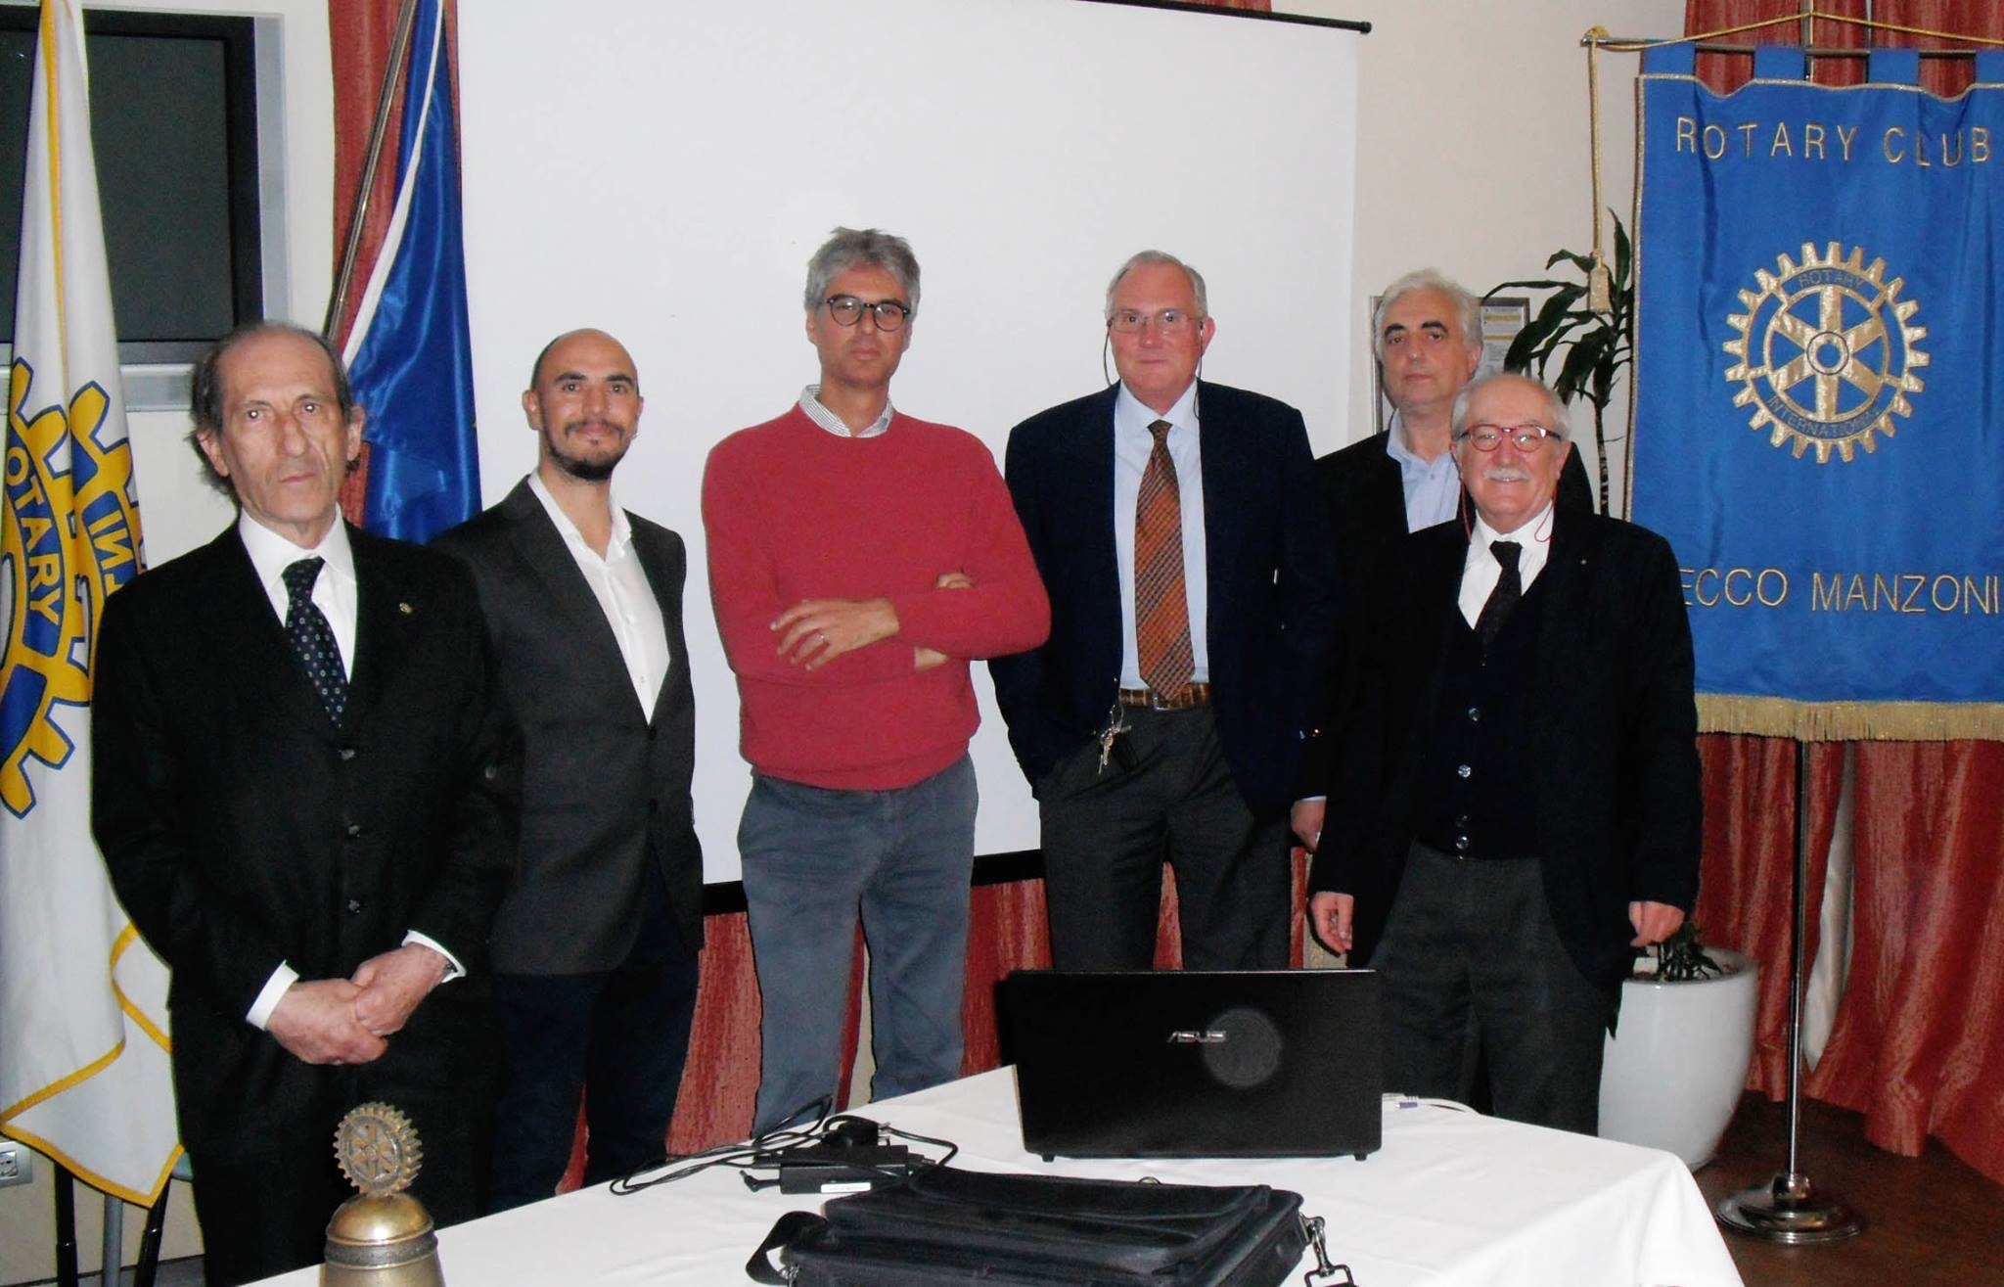  Alderighi, Tagliaferri, Passadore, Magni, Cagnotto e Magni
  Commissioni:
  Amministrazione del Club
  Presidente Franca Alessio
  Progetti
  Presidente Martino Radaelli
  Effettivo
  Presidente Ruggero Rivolta
  Rotary Foundation
  Presidente Massimo Dell’Oro
  Pubbliche Relazioni
  Presidente : Nicoletta Iedà
  Responsabile Rapporti con i Club
  ---
  Istruttore del club
  Chiara Radaelli
  Responsabile Nuove Generazioni
  Matteo Colombo
  RIUNIONI MESE DI NOVEMBRE
  13/11/2014 | Hotel Il Griso | 19.00 | “A.L.I.C.E e l’Ictus”  Relatore: Avv. Fabrizio Carletti  Dott.sa Lella Riva  Dott.sa Scaccabarozzi
  20/11/2014 | Hotel Il Griso | 19.00 | Tema della serata:  “Luci e ombre dell’attuale situazione economica”  Relatore: Notaio Daniele Minussi
  27/11/2014 | Hotel Il Griso | 20.00 | Conviviale  Tema della serata: Film  Relatore:  “Stefano Tagliaferri”
  I soci sono invitati a comunicare al Prefetto la presenza alle conviviali entro le ore 17.00 del lunedì precedenti
  Si invitano i Presidenti delle Commissioni a segnalare alla segreteria i nominativi dei soci presenti alle riunioni.
  L’annuario 2013-2014 del Distretto è disponibile “on line” nella sezione stampe di Ge.Ro. - Il link di accesso a Ge.Ro. è disponibile cliccando su: Ge.Ro. Gestionale Rotary Club disponibile a destra nella “home page” del
  sito distrettuale http://www.rotary2042.it
  In Ge.Ro. sarà possibile consultare anche l’elenco delle riunioni di tutti i club del Distretto.
  Le istruzioni per registrarsi e il numero RI, necessario per la registrazione, si possono richiedere alla segreteria del Club.
  La lettera del Governatore Alberto Ganna, relativa al mese di Ottobre 2014, è disponibile sul sito del distretto www.rotary2042.it e su quello del nostro Club:www.rotaryleccomanzoni.org
  22-11-2014
  SEMINARIO SULLA FONDAZIONE ROTARY
  Luogo: da definire
  20-06-2015
  CONGRESSO DISTRETTUALE A.R. 2014-2015
  Luogo: da definire
  21-06-2015
  CONGRESSO DISTRETTUALE A.R. 2014-2015
  Luogo: da definire
  * * * * *
  Rotary Club Lecco
  Presidente: Cinzia Cogliati
  Email: cogliaticinzia@cogliatiaurelio.it
  Cellulare: 3356967034
  Segretario: Paolo Tricomi
  Cellulare: 338-2753401
  Email: info@rotarylecco.it
  Conviviali:
  1° mercoledì del mese ore 20.00,2°,4° e 5° mercoledì ore 12,30:
  non conviviali:3° mercoledì ore 18.45.
  Hotel NH Pontevecchio- Lecco
  * * * * *
  Rotary Club Lecco Le Grigne
  Presidente: Enrico Rigamonti
  Email: enrico.rigamonti@ghezaepartner.com
  Cellulare: 335-5661845
  Segretario: Pietro Gomarabico
  cellulare 335-6961616
  segreteria@rotaryleccolegrigne.it
  Conviviali :
  3° o 4° giovedì ore 20.00
  non conviviali il 1°, 2°, 3°, 4° giovedì ore 19.00.
  Hotel NH Pontevecchio
  * * * * *
  Rotary Club Colico
  Presidente: Giuseppe Grosso
  Email: giuseppegrosso50@gmail.com
  Cellulare: 335-5660048
  Segretario: Vittorio Polti
  Cellulare: 340-3580092
  Email: rotarycolico@email.it
  Conviviali: tutti i venerdi
  Ristorante “Dai Goggia”
  V. Campera 1 – Colico LC
  * * * * *
  Rotary Club Sondrio
  Presidente: Stephen Edward Marsland
  Email: stevemarsland2@gmail.com
  Cellulare: 349-3737418
  Segretario: Marco Caprari
  Cellulare: 347-4353877
  Email rotarysondrio@ufficioservice.it
  Conviviali:
  1°, 2°, 3° 4° martedì del mese
  Grand Hotel della Posta
  Piazza Garibaldi - Sondrio
  * * * * *
  Rotary Club Bormio Contea
  Presidente: Cristina Dettin
  Email:cdettin@tiscali.it
  Cellulare: 333-2519349
  Segretario: Brianzoni Pino
  Cellulare: 335-8040000
  rotary@bormio.it
  Conviviali: IV sabato h. 20.00
  Non conviviali: I, II, III Sabato ore 18.30
  Hotel Balta Clementi
  Via Milano 46 – Bormio
  Rotaract Lecco
  www.rotaractlecco.it

